Proces document

Mythologisch schaakbord

Lara Requena

Tri Lu

Brian Rozario

Lowie Klaassen

Thomas mol



Conceptontwikkeling

# Thema en symboliek

Vanuit onze gedeelde interesse in mythologie hebben we besloten om een uniek schaakbord te creëren waarin de werelden van de Griekse en Noorse mythologie samenkomen.

Aangezien zuilen een iconisch symbool zijn van de Griekse beschaving en architectuur, kwam onze inspiratie voor de Griekse pionnen voort uit de zuilen, met daarop ingebijtelde symboliek van de goden.

Afbeelding 1 toont een bron van inspiratie.

Daarnaast zijn stambomen in de Noorse mythologie een krachtige metafoor voor verbinding, groei en kosmische samenhang. Daarom wilden we de Noorse pionnen ontwerpen als boomstammen, met daar boven op ingebijtelde symbolen van de Noorse goden.

Afbeelding 2 toont een bron van inspiratie.

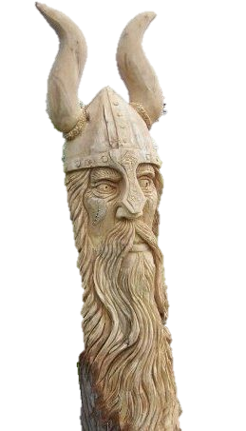

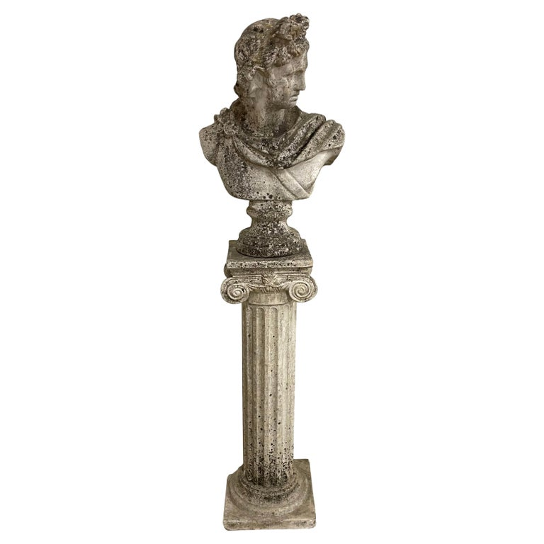

Figuur 2 Houten Noorse beeld

Figuur 1 Griekse zuil met beeld

Griekse symboliek en hiërarchie

|  |  |  |  |
| --- | --- | --- | --- |
| **Schaakstuk** | **God** | **Afbeelding** | **Inspiratie** |
| Koning | Zeus | Zeus | Myths, Wife, Children, & Facts | Britannica | Bliksemschicht in zijn hand |
| Koningin | Hera | Garden Sculpture of Goddess Hera with Peacock – EHRL provencal & garden | Pauwenveren in een stervorm |
| Loper 1 | Hermes | Hermes - World History Encyclopedia | Vleugelschoenen |
| Loper 2 | Artesmis | Artemis - Karen de Vries | Een boog en pijlen |
| Paarden | Pegasus | stone pegasus 3d model | Mythische vliegende paard |
| Toren 1 | Poseidon | Poseidon or Neptunus - God of the Sea | Drietand |
| Toren 2 | Hades |  | Tweetand |
| Pionnen | Griekse helm | Greek Corinthian Style Helmet - Cast Brass Reproduction - Getty Museum Store | Griekse helmen |

Noorse symboliek en hiërarchie

|  |  |  |  |
| --- | --- | --- | --- |
| Schaakstuk | God | Schets van de God | Inspiratie |
| Koning | Odin | Odin - Simple English Wikipedia, the free encyclopedia | Odin zijn raaf |
| Koningin | Loki | Norse God Loki - Norse God Loki | Hoorns van Loki |
| Loper 1 | Frigg | Frigg - Guðavík | Spindel van Frigg |
| Loper 2 | Thor | Thor | Norse god, Thunder, Hammer | Britannica | De hamer van Thor |
| Paarden | Fenrir | Fenrir (mythologie) - Wikipedia | Fenrir de wolf |
| Toren 1 | Heimdall | Heimdall | Guardian of Asgard, God of War & Watchman of Bifrost | Britannica | De hoorn van Heimdall |
| Toren 2 | Freya | Freyja: The Norse Goddess of Love, Sex, War, and Magic | History Cooperative | De zwijn van Freya |
| Pionnen | Viking helm | Viking Helmet Images – Browse 62,037 Stock Photos, Vectors, and Video |  Adobe Stock | Vikinghelmen |

Ontwerp- en prototypefase

# Griekse base

Iteraties

|  |  |
| --- | --- |
| Iteratie 1 | Iteratie 2 |
|  |  |
|  |  |
| Te breed | Slanker ontwerp, meer geschikt voor de overgang naar de symbolen. |

# Noorse base

Iteraties

|  |  |  |  |
| --- | --- | --- | --- |
| Iteratie 1 | Iteratie 2 | Iteratie 3 | Iteratie 4 |
|  |  |  |  |
|  |  |  |  |
| Niet de gewenste uitstraling | Noorse tekens te complex, problemen bij het printen | Visueel beter, design gekozen voor de pionnen | Meer uniformiteit, design gekozen voor al de andere schaakstukken |

# Noorse schaakstukken

Zeus

|  |  |  |  |  |
| --- | --- | --- | --- | --- |
| Iteratie 1 | Iteratie 2 | Iteratie 3 | Iteratie 4 | Iteratie 5 |
|  |  |  |  |  |
|  |  |  |  |  |
| Zuil te groot tegenover symbool | Details van hand niet goed geprint | Bliksem te groot | Vormt geen eenheid met andere schaakstukken | Nog te printen |

Hera

|  |  |  |
| --- | --- | --- |
| Iteratie 1 | Iteratie 2 | Iteratie 3 |
|  |  |  |
|  |  |  |
| Eerste versie van Griekse base, te groot met te kleine symbool | Meer overgang door smallere zuil, maar symbool nog te klein | Meer focus op symbool met mooie overgang dankzij versmalling |

Hermes

|  |  |
| --- | --- |
| Iteratie 1 | Iteratie 2 |
|  |  |
| Afbeelding met schaakstuk  Beschrijving automatisch gegenereerd met gemiddelde betrouwbaarheid |  |
| Vleugel te dun | Nog te printen |

Artesmis

|  |  |
| --- | --- |
| Iteratie 1 | Iteratie 2 |
|  |  |
|  |  |
| Boog is afgebroken, te fragiel | Nog te printen |

Pegasus

|  |  |
| --- | --- |
| Iteratie 1 | Iteratie 2 |
|  |  |
|  |  |
| Pegasus te klein | Goed |

Poseidon

|  |  |
| --- | --- |
| Iteratie 1 | Iteratie 2 |
|  |  |
|  |  |
| Basis te breed | Goed |

Hades

|  |  |
| --- | --- |
| Iteratie 1 | Iteratie 2 |
|  |  |
|  |  |
| Basis te breed | Goed |

Griekse helmen

|  |  |  |
| --- | --- | --- |
| Iteratie 1 | Iteratie 2 | Iteratie 3 |
|  |  |  |
|  |  |  |
| Onderzijde open waardoor het fragiel werd en afbrak | Kam is te dun en fragiel | Goed |

# Noorse schaakstukken

Odin

|  |  |  |
| --- | --- | --- |
| Iteratie 1 | Iteratie 2 | Iteratie 3 |
|  |  |  |
|  |  |  |
| Goed, weinig overgang | Toch niet naar onze zin |  |

**Loki**

|  |  |  |
| --- | --- | --- |
| Iteratie 1 | Iteratie 2 | Iteratie 3 |
|  |  |  |
|  |  |  |
| Goed, weinig overgang | Toch niet naar onze zin |  |

**Thor**

|  |  |  |
| --- | --- | --- |
| Iteratie 1 | Iteratie 2 | Iteratie 3 |
|  |  |  |
|  |  |  |
|  |  |  |

**Fenrir**

|  |  |  |
| --- | --- | --- |
| Iteratie 1 | Iteratie 2 | Iteratie 3 |
|  |  |  |
|  |  |  |
|  |  |  |

**Heimdall**

|  |  |  |
| --- | --- | --- |
| Iteratie 1 | Iteratie 2 | Iteratie 3 |
|  |  |  |
|  |  |  |
|  |  |  |

**Freya**

|  |  |  |
| --- | --- | --- |
| Iteratie 1 | Iteratie 2 | Iteratie 3 |
|  |  |  |
|  |  |  |
|  |  |  |

**Vikim Helm**

|  |  |  |
| --- | --- | --- |
| Iteratie 1 | Iteratie 2 | Iteratie 3 |
|  |  |  |
|  |  |  |
|  |  |  |

# Het schaakbord

Prototype 1